RIPARAZIONI IMMOBILI

DBO_RiparazioniImmobili.sql

(è l’esercizio d’Esame: 11/02/2013 - link al DBO )

CITTA(CITTA,REGIONE)
SOCIETA(SOCIETA,CITTA:CITTA)
DITTA(DITTA,SOCIETA:SOCIETA)
IMMOBILE(IMMOBILE,CITTA:CITTA, SOCIETA:SOCIETA)
PROPRIETARIO(PROPRIETARIO, CITTA:CITTA, FASCIA_REDDITO, ALIQUOTA_IRPEF)
FD: FASCIA_REDDITO ALIQUOTA_IRPEF
APPARTAMENTO(APPARTAMENTO,IMMOBILE:IMMOBILE, PROPRIETARIO:PROPRIETARIO)
RIPARAZIONE(DATA,APPARTAMENTO:APPARTAMENTO, IMPORTO, %DETRAIBILE)
CON_DITTA([DATA,APPARTAMENTO]:RIPARAZIONE, DITTA:DITTA)

Viene richiesto di effettuare:
A) Progettazione concettuale : schema di fatto RIPARAZIONE con dimensioni
{APPARTAMENTO, DITTA, DATA, %DETRAIBILE} e misure
  - IMPORTOMEDIO della spesa di riparazione = AVG(IMPORTO)
  - NUMERORIPARAZIONI = COUNT(*)

B) Progettazione logica e Alimentazione:
STAR schema oppure SNOWFLAKE schema, virtuale oppure materializzato.

C) SQL-OLAP Realizzare il pattern {FASCIA_REDDITO,ANNO,DETRAIBILE} tramite WITH CUBE
Per il punto C viene richiesto
C) Analisi dei dati con SQL-OLAP e Window Functions
Dove avete facoltà di scegliere le analisi, le interrogazioni da fare.

Un pattern particolare che si potrebbe analizzare è quello che considera tutte le città presenti nello schema di fatto

SOLUZIONE

Granularità: Transazionale

Dipendenze funzionale tra le dimensioni: { DATA,APPARTAMENTO} {DITTA, %DETRAIBILE}

Misure normali
NUMERORIPARAZIONI: essendo lo schema transazionale, è la misura conteggio COUNT(*) (è il caso discusso anche come Schema di Fatto vuoto). Non verrà riportata nella FACT_TABLE
IMPORTOMEDIO : essendo lo schema transazionale, è IMPORTO aggregata tramite AVG;
quindi non è necessario considerarla come misura calcolata

B) SnowFlake Schema ed Alimentazione

Nel seguito prima si riporta la soluzione originale con SnowFlake Schema materializzato; poi si riporta una soluzione con Star Schema virtuale

La ditta è opzionale; è necessario quindi utilizzare un LEFT JOIN e codificare l’assenza con un valore; per semplicità essendo DITTA un intero, usiamo il valore 9999.

Lo schema è transazionale: quindi non occorre fare il group by rispetto alle dimensioni

Non è necessario fare la vista d’appoggio PER_FT in quanto è un semplice left join: viene effettuato sempre graficamente, si selezionano gli attributi ottenendo quindi la FACT_TABLE

CREATE VIEW V_FACT_TABLE
AS
SELECT
R.DATA,
R.APPARTAMENTO,
[%DETRAIBILE],
COALESCE(DITTA, 9999) AS DITTA, IMPORTO
FROM RIPARAZIONE AS R
LEFT JOIN CON_DITTA CD ON (R.APPARTAMENTO=CD.APPARTAMENTO AND R.DATA=CD.DATA)

Occorre inserire anche il valore che rappresenta l’assenza di ditta (9999) nella tabella V_DT_DITTA e nelle tabelle correlate; per gli attributi di tipo string si usa ‘9999’

CREATE VIEW V_DT_DITTA AS
SELECT * FROM DITTA
UNION
SELECT 9999,9999

CREATE VIEW V_DT_SOCIETA AS
SELECT * FROM SOCIETA
UNION
SELECT 9999,'9999'

CREATE VIEW V_DT_CITTA AS
SELECT * FROM CITTA
UNION
SELECT '9999','9999','9999'

CREATE VIEW V_DT_APPARTAMENTO
AS
SELECT * FROM APPARTAMENTO

CREATE VIEW V_DT_IMMOBILE
AS SELECT * FROM IMMOBILE

CREATE VIEW V_DT_PROPRIETARIO AS
SELECT PROPRIETARIO, CITTA, FASCIA_REDDITO FROM PROPRIETARIO

CREATE VIEW V_DT_FASCIA_REDDITO AS
SELECT DISTINCT FASCIA_REDDITO, ALIQUOTA_IRPEF FROM PROPRIETARIO

-- ALIMENTAZIONE SNOWFLAKE
CREATE SCHEMA SNOWFLAKE

SELECT * INTO SNOWFLAKE.DT_SOCIETA FROM V_DT_SOCIETA
SELECT * INTO SNOWFLAKE.DT_CITTA FROM V_DT_CITTA
SELECT * INTO SNOWFLAKE.DT_APPARTAMENTO FROM V_DT_APPARTAMENTO
SELECT * INTO SNOWFLAKE.DT_IMMOBILE FROM V_DT_IMMOBILE
SELECT * INTO SNOWFLAKE.FACT_TABLE FROM V_FACT_TABLE
SELECT * INTO SNOWFLAKE.DT_DITTA FROM V_DT_DITTA
SELECT * INTO SNOWFLAKE.DT_PROPRIETARIO FROM V_DT_PROPRIETARIO
SELECT * INTO SNOWFLAKE.DT_FASCIA_REDDITO FROM V_ DT_FASCIA_REDDITO

Conviene sempre fare il diagramma relazionale dello SnowFlake – soprattutto in casi come questo con dimensioni opzionali - definendo Key e Foreign Key, allo scopo di controllare se la creazione delle viste di alimentazione della fact table e delle dimension table è stata fatta correttamente.

Nell’esercizio in questione, prima di creare le foreign key, visualizzare in modo standard le colonne ed uniformare i tipi, mettendo a tutti i campi CITTA lo stesso tipo, ad esempio varchar(30)

Soluzione con Star Schema virtuale

La fact table resta inalterata

CREATE VIEW V_FACT_TABLE
AS
SELECT
R.DATA,
R.APPARTAMENTO,
[%DETRAIBILE],
COALESCE(DITTA, 9999) AS DITTA, IMPORTO
FROM RIPARAZIONE AS R
LEFT JOIN CON_DITTA CD ON (R.APPARTAMENTO=CD.APPARTAMENTO AND R.DATA=CD.DATA)

L’unica difficoltà è la lunga costruzione della DT_APPARTAMENTO, in cui occorre inserire tre città distinte

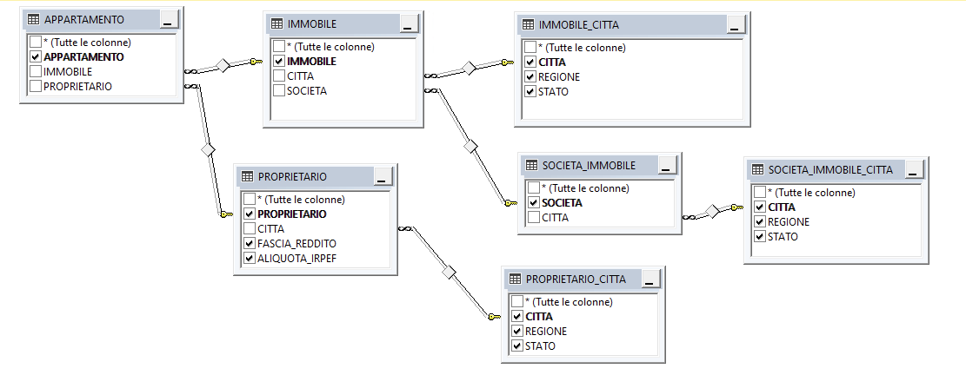
CREATE VIEW DT_APPARTAMENTO
AS
SELECT
IMMOBILE_CITTA.STATO AS IMMOBILE_CITTA_STATO,
IMMOBILE_CITTA.REGIONE AS IMMOBILE_CITTA_REGIONE,
IMMOBILE_CITTA.CITTA AS IMMOBILE_CITTA_CITTA,
IMMOBILE.IMMOBILE AS IMMOBILE_IMMOBILE,
SOCIETA_IMMOBILE.SOCIETA AS SOCIETA_IMMOBILE_SOCIETA,
SOCIETA_IMMOBILE_CITTA.CITTA AS SOCIETA_IMMOBILE_CITTA_CITTA,
SOCIETA_IMMOBILE_CITTA.REGIONE AS SOCIETA_IMMOBILE_CITTA_REGIONE,
SOCIETA_IMMOBILE_CITTA.STATO AS SOCIETA_IMMOBILE_CITTA_STATO,
APPARTAMENTO.APPARTAMENTO AS APPARTAMENTO_APPARTAMENTO,
PROPRIETARIO.PROPRIETARIO AS PROPRIETARIO_PROPRIETARIO,
PROPRIETARIO_CITTA.CITTA AS PROPRIETARIO_CITTA_CITTA,
PROPRIETARIO_CITTA.REGIONE AS PROPRIETARIO_CITTA_REGIONE,
PROPRIETARIO_CITTA.STATO AS PROPRIETARIO_CITTA_STATO,
PROPRIETARIO.FASCIA_REDDITO AS PROPRIETARIO_FASCIA_REDDITO,
PROPRIETARIO.ALIQUOTA_IRPEF AS PROPRIETARIO_ALIQUOTA_IRPEF
FROM APPARTAMENTO
INNER JOIN IMMOBILE ON APPARTAMENTO.IMMOBILE = IMMOBILE.IMMOBILE
INNER JOIN CITTA AS IMMOBILE_CITTA ON IMMOBILE.CITTA = IMMOBILE_CITTA.CITTA
INNER JOIN SOCIETA AS SOCIETA_IMMOBILE ON IMMOBILE.SOCIETA = SOCIETA_IMMOBILE.SOCIETA
INNER JOIN CITTA AS SOCIETA_IMMOBILE_CITTA ON SOCIETA_IMMOBILE.CITTA = SOCIETA_IMMOBILE_CITTA.CITTA
INNER JOIN PROPRIETARIO ON APPARTAMENTO.PROPRIETARIO = PROPRIETARIO.PROPRIETARIO
INNER JOIN CITTA AS PROPRIETARIO_CITTA ON PROPRIETARIO.CITTA = PROPRIETARIO_CITTA.CITTA

Per l’altra dimension table DT_DITTA l’unica difficoltà è codificare i valori nulli

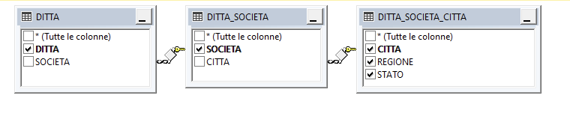
Si esegue la vista per vedere il tipo degli attributi (intero o stringa)
Quindi
CREATE VIEW DT_DITTA
AS
SELECT
DITTA.DITTA AS DITTA_DITTA,
DITTA_SOCIETA.SOCIETA AS DITTA_SOCIETA_SOCIETA,
DITTA_SOCIETA_CITTA.CITTA AS DITTA_SOCIETA_CITTA_CITTA,
DITTA_SOCIETA_CITTA.REGIONE AS DITTA_SOCIETA_CITTA_REGIONE,
DITTA_SOCIETA_CITTA.STATO AS DITTA_SOCIETA_CITTA_STATO
FROM DITTA
INNER JOIN SOCIETA AS DITTA_SOCIETA ON DITTA.SOCIETA = DITTA_SOCIETA.SOCIETA
INNER JOIN CITTA AS DITTA_SOCIETA_CITTA ON DITTA_SOCIETA.CITTA = DITTA_SOCIETA_CITTA.CITTA
UNION
SELECT 9999, 9999, '9999', '9999', '9999'

Nel controllo DT_DITTA deve avere un record in più
select count(*) from DITTA
select count(*) from DT_DITTA

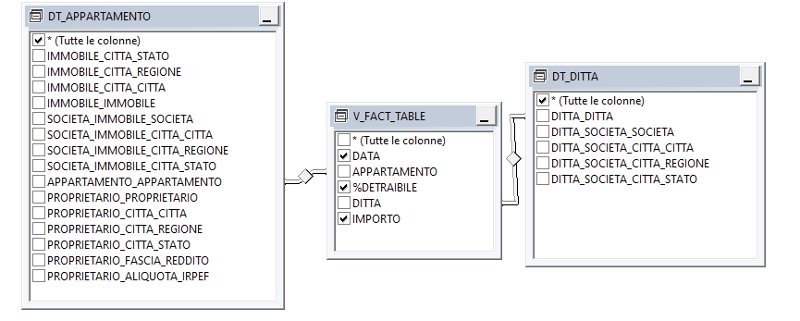
CREATE VIEW STARSCHEMA AS SELECT
DT_DITTA.*,
DT_APPARTAMENTO.*,
V_FACT_TABLE.DATA,
V_FACT_TABLE.IMPORTO,
V_FACT_TABLE.[%DETRAIBILE]
FROM DT_APPARTAMENTO
INNER JOIN V_FACT_TABLE ON DT_APPARTAMENTO.APPARTAMENTO_APPARTAMENTO = V_FACT_TABLE.APPARTAMENTO
INNER JOIN DT_DITTA ON V_FACT_TABLE.DITTA = DT_DITTA.DITTA_DITTA

Essendo lo schema transazionale questi valori devono coincidere :
select count(*) from RIPARAZIONE
select count(*) from V_FACT_TABLE
select count(*) from STARSCHEMA

Per ottenere tutte le colonne

-- ISTRUZIONI DATE
SELECT COLUMN_NAME FROM INFORMATION_SCHEMA.COLUMNS WHERE TABLE_NAME = 'STARSCHEMA';

DITTA_DITTA
DITTA_SOCIETA_SOCIETA
DITTA_SOCIETA_CITTA_CITTA
DITTA_SOCIETA_CITTA_REGIONE
DITTA_SOCIETA_CITTA_STATO
IMMOBILE_CITTA_STATO
IMMOBILE_CITTA_REGIONE
IMMOBILE_CITTA_CITTA
IMMOBILE_IMMOBILE
SOCIETA_IMMOBILE_SOCIETA
SOCIETA_IMMOBILE_CITTA_CITTA
SOCIETA_IMMOBILE_CITTA_REGIONE
SOCIETA_IMMOBILE_CITTA_STATO
APPARTAMENTO_APPARTAMENTO
PROPRIETARIO_PROPRIETARIO
PROPRIETARIO_CITTA_CITTA
PROPRIETARIO_CITTA_REGIONE
PROPRIETARIO_CITTA_STATO
PROPRIETARIO_FASCIA_REDDITO
PROPRIETARIO_ALIQUOTA_IRPEF
DATA
IMPORTO
%DETRAIBILE

select
DITTA_SOCIETA_CITTA_CITTA, IMMOBILE_CITTA_CITTA, SOCIETA_IMMOBILE_CITTA_CITTA, PROPRIETARIO_CITTA_CITTA,
NUMERO_RIPARAZIONI= COUNT(*)
FROM STARSCHEMA
GROUP BY
DITTA_SOCIETA_CITTA_CITTA, IMMOBILE_CITTA_CITTA, SOCIETA_IMMOBILE_CITTA_CITTA, PROPRIETARIO_CITTA_CITTA

Consideriamo un esempio di calcolo di window functions su dati aggregati.
L’obiettivo è quello di calcolare dei valori aggregati e su questi applicare analisi di dettaglio tramite le window functions, come fatto ad esempio nel caso dell’esercizio Dettaglio Ordine dove era stato definito il pattern PATTERN_CLIENTE_ANNO_SPED

CREATE VIEW PATTERN_CLIENTE_ANNO_SPED
AS
SELECT
CLIENTE, ANNO_SPED= YEAR(DATA_SPED),
NUMSPED=SUM(NUMSPED), COSTO=SUM(COSTO)
FROM STAR_SCHEMA
GROUP BY CLIENTE, YEAR(DATA_SPED)

E quindi erano state fatte delle analisi tramite Window Framing , come ad esempio.
SELECT CLIENTE, DATA_SPED, NUMSPED,
SUM(NUMSPED) OVER (PARTITION BY CLIENTE
ORDER BY DATA_SPED) AS CLIENTECumulative,
…
FROM PATTERN_CLIENTE_DATA_SPED;

Si noti che quest’ultima query tramite
SUM(NUMSPED) OVER (PARTITION BY CLIENTE ..

calcola dati aggregati (su CLIENTE) a partire da dati parzialmente aggregati su CLIENTE, YEAR(DATA_SPED)
FROM PATTERN_CLIENTE_DATA_SPED;

In altre parole, una partizione è comunque un raggruppamento, se si applica a dati aggregati si ricade nel calcolo di dati aggregati calcolati a partire da dati parzialmente aggregati.
Nel nostro esercizio, consideriamo
CREATE VIEW DATA_PROPRIETARIO
AS
SELECT
DATA,
PROPRIETARIO_PROPRIETARIO AS PROPRIETARIO,
N_RIPARA = COUNT(*),
IMPORTO = AVG(IMPORTO)
FROM STARSCHEMA
GROUP BY DATA, PROPRIETARIO_PROPRIETARIO

Mettendo WITH CUBE si potrebbero calcolare i totali parziali e anche il gran total (pattern vuoto). Questo calcolo è immediato, non essendoci misure semi-additive. Qui invece vogliamo considerare come calcolare il gran total dai dati parzialmente aggregati di DATA_PROPRIETARIO ??

SELECT
N_RIPARA = ____ ,
IMPORTO = _____
FROM DATA_PROPRIETARIO

È importante saper dare una risposta a questa domanda: si deve applicare quanto detto sul calcolo dei dati aggregati a partire da dati parzialmente aggregati.

La seguente query restituisce i valori corretti ?

SELECT
N_RIPARA = SUM(N_RIPARA) , -- ??
IMPORTO = AVG(IMPORTO) -- ??
FROM DATA_PROPRIETARIO

È facile verificare che

SELECT
N_RIPARA = SUM(N_RIPARA) , -- OK
IMPORTO = AVG(IMPORTO) -- NO
FROM DATA_PROPRIETARIO

Se voglio calcolare i valori aggregati di IMPORTO definitatramite AVG a partire da DATA_PROPRIETARIO
devo considerare IMPORTO come misura calcolata

ALTER VIEW DATA_PROPRIETARIO
AS
SELECT
DATA,
PROPRIETARIO_PROPRIETARIO AS PROPRIETARIO,
N_RIPARA = COUNT(*),
IMPORTO_SUM = SUM(IMPORTO),
IMPORTO_COUNT = COUNT(IMPORTO)
FROM STARSCHEMA
GROUP BY DATA, PROPRIETARIO_PROPRIETARIO

E quindi
SELECT
N_RIPARA = SUM(N_RIPARA) ,
IMPORTO = SUM(IMPORTO_SUM) / SUM(IMPORTO_COUNT)
FROM DATA_PROPRIETARIO

Si noti inoltre che per visualizzare l’importo medio IMPORTO in PROPRIETARIO_PROPRIETARIO

SELECT
DATA, PROPRIETARIO, N_RIPARA,
IMPORTO = IMPORTO_SUM / IMPORTO_COUNT
FROM DATA_PROPRIETARIO

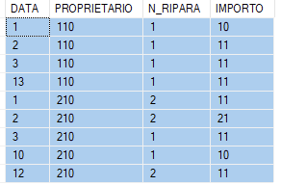

Queste stesse considerazioni si applicano al calcolo di window functions su dati aggregati.

Utilizziamo NRIPARA per fare alcuni esempi di Temporal Aggregation Functions:

SELECT PROPRIETARIO, DATA , N_RIPARA,
SUM(N_RIPARA) OVER (PARTITION BY PROPRIETARIO ORDER BY DATA, PROPRIETARIO)
AS PROPRIETARIO_to_DATE
,SUM(N_RIPARA) OVER (ORDER BY PROPRIETARIO, DATA ) AS Cumulative
FROM DATA_PROPRIETARIO

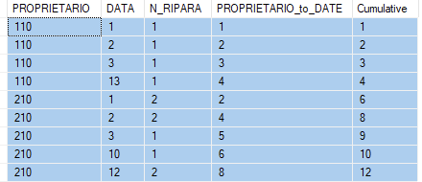

Per utilizzare la misura IMPORTO, essendo un importo medio definita tramite AVG, riprendiamo l’esempio della media mobile
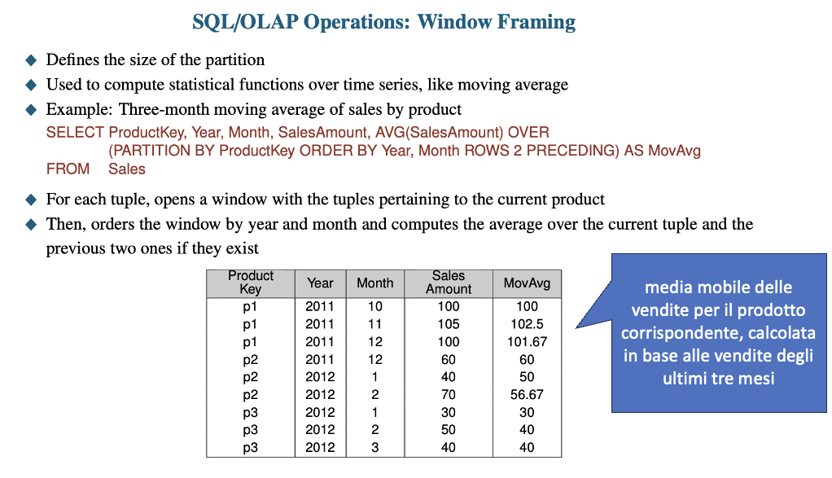
Nel nostro caso IMPORTO è una misura calcolata, in DATA_PROPRIETARIO ho le componenti
quindi sulla partizione dovrei fare
SUM(IMPORTO_SUM) / SUM(IMPORTO_COUNT)
OVER (PARTITION BY PROPRIETARIO
complessivamente
SELECT PROPRIETARIO, DATA ,
SUM(IMPORTO_SUM) / SUM(IMPORTO_COUNT)
OVER (PARTITION BY PROPRIETARIO ORDER BY DATA ROWS 2 PRECEDING) AS MediaMobile
FROM DATA_PROPRIETARIO

Questa query è concettualmente corretta ma in SQL SERVER risulta errata
La colonna 'DATA_PROPRIETARIO.PROPRIETARIO' non è valida nell'elenco di selezione perché non è inclusa né in una funzione di aggregazione né nella clausola GROUP BY.

Cercando l’errore nei forum o con chatGPT
Il problema nella tua ultima query deriva da una sottile ma importante regola di SQL Server: quando usi funzioni di finestra (come OVER (...)) in combinazione con espressioni più complesse, devi assicurarti che l'intera espressione stia dentro la funzione OVER,
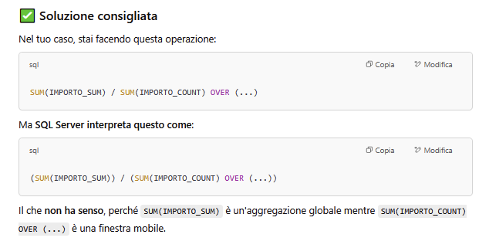
Quindi

SELECT  PROPRIETARIO,  DATA,  SUM(IMPORTO_SUM) OVER (  PARTITION BY PROPRIETARIO  ORDER BY DATA  ROWS 2 PRECEDING  ) /  SUM(IMPORTO_COUNT) OVER (  PARTITION BY PROPRIETARIO  ORDER BY DATA  ROWS 2 PRECEDING  ) AS MediaMobile  FROM DATA_PROPRIETARIO; | 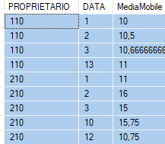
Visualizziamo anche IMPORTO
SELECT  PROPRIETARIO,  DATA,  , IMPORTO = IMPORTO_SUM / IMPORTO_COUNT  SUM(IMPORTO_SUM) OVER (  PARTITION BY PROPRIETARIO  ORDER BY DATA  ROWS 2 PRECEDING  ) /  SUM(IMPORTO_COUNT) OVER (  PARTITION BY PROPRIETARIO  ORDER BY DATA  ROWS 2 PRECEDING  ) AS MediaMobile  FROM DATA_PROPRIETARIO; | 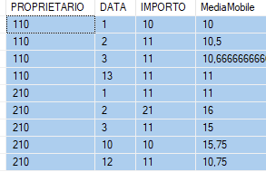

Per riassumere i punti principali
- Nel calcolo delle window functions su un determinato pattern occorre considerare che una partizione è un raggruppamento, quindi si ricade nel calcolo di dati aggregati (quelli della partizione) calcolati a partire da dati parzialmente aggregati (quelli del pattern).
- Per la misura NRIPARA = COUNT(*),
Nella vista del pattern DATA_PROPRIETARIO si deve usare
N_RIPARA = COUNT(*),
in quanto STARSCHEMA è transazionale.
Nei partizionamenti su DATA_PROPRIETARIO si deve calcolare tramite N_RIPARA = SUM(N_RIPARA)
- Per la misura IMPORTO = AVG(IMPORTO)
Nella vista del pattern DATA_PROPRIETARIO si potrebbe usare
IMPORTO = AVG(IMPORTO)
in quanto STARSCHEMA è transazionale; però poi non sarebbe possibile calcolarla nei partizionamenti (o altri raggruppamenti) su DATA_PROPRIETARIO: si deve considerare come misura calcolata e riportare nella vista del pattern DATA_PROPRIETARIO
IMPORTO_SUM = SUM(IMPORTO),
IMPORTO_COUNT = COUNT(IMPORTO)
e quindi nei partizionamenti su DATA_PROPRIETARIO si dovrebbe calcolare tramite
SUM(IMPORTO_SUM) / SUM(IMPORTO_COUNT)
OVER (PARTITION BY PROPRIETARIO

ma non è possibile calcolare un’espressione quale SUM(IMPORTO_SUM) / SUM(IMPORTO_COUNT) sulla partizione quindi
SUM(IMPORTO_SUM) OVER (
PARTITION BY PROPRIETARIO
ORDER BY DATA
ROWS 2 PRECEDING
) /
SUM(IMPORTO_COUNT) OVER (
PARTITION BY PROPRIETARIO
ORDER BY DATA
ROWS 2 PRECEDING
) AS MediaMobile

La discussione è stata fatta rispetto ad un esempio di schema di fatto transazionale; però il discorso è generale
Cosa cambia con schema temporale?
Consideriamo lo schema di fatto RIPARAZIONE con dimensioni
{APPARTAMENTO, IMMOBILE, PROPRIETARIO ,
DITTA, SOCIETA, DATA, %DETRAIBILE}
Se considero come dimensioni IMMOBILE, PROPRIETARIO al posto di APPARTAMENTO lo schema diventa temporale in quanto non ho più inclusa la chiave DATA,APPARTAMENTO

STARSCHEMA contiene le due componenti quindi

ALTER VIEW DATA_PROPRIETARIO
AS
SELECT
DATA,
PROPRIETARIO_PROPRIETARIO AS PROPRIETARIO,
N_RIPARA = SUM(N_RIPARA),
IMPORTO = SUM(IMPORTO_SUM)/ SUM(IMPORTO_COUNT)
FROM STARSCHEMA
GROUP BY DATA, PROPRIETARIO_PROPRIETARIO

Però per utilizzare poi questa vista nel calcolo di window functions sulla misura IMPORTO, si devono inserire in essa anche le componenti
ALTER VIEW DATA_PROPRIETARIO
AS
SELECT
DATA,
PROPRIETARIO_PROPRIETARIO AS PROPRIETARIO,
N_RIPARA = SUM(N_RIPARA),
IMPORTO = SUM(IMPORTO_SUM)/ SUM(IMPORTO_COUNT),
IMPORTO_SUM = SUM(IMPORTO_SUM),
IMPORTO_COUNT = SUM(IMPORTO_COUNT)
FROM STARSCHEMA
GROUP BY DATA, PROPRIETARIO_PROPRIETARIO

Completare l’esercizio, verificando/confrontando i risultati con quelli ottenuti in precedenza.
lo star schema cambia (devo inserire le nuove dimension table) e quindi rifare la vista STARSCHEMA

